**第一次作业模板**

1. **项目环境配置**

**Window10 i7 python3**

# 项目使用的数据集

Rating.dat

# 三、项目包含的模型

knn

# 四、项目中文件的具体描述（注：包括描述每个.py文件的描述以及截图）

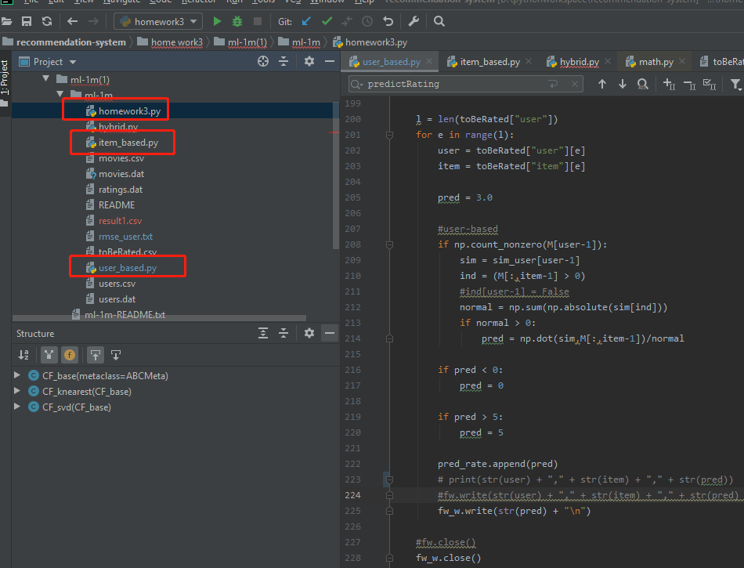user_base.py 基于用户 item_base.py 给予物品 homework3.py 矩阵分解

# 运行结果 （注：要求MSE结果的截图以及文字描述）

mean_squared_error: 1.626826645360639

mean_squared_error: 1.577798122453606

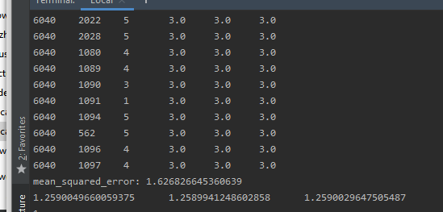

# 1587871016(1)

# 总结

掌握了基本的三个算法